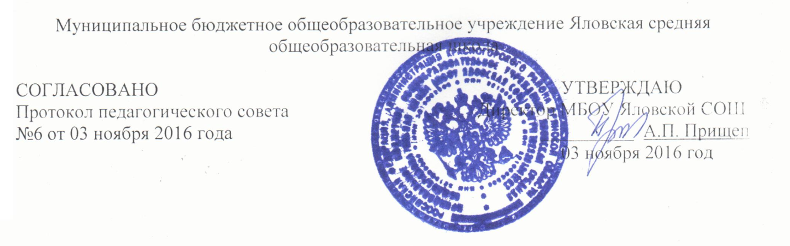

Положение о Службе мониторинга в МБОУ Яловской СОШ

1. Общие положения.
1.1. Служба мониторинга является структурным подразделением, обеспечивающим организацию обработки и обобщения информации о деятельности образовательного учреждения МБОУ Яловская СОШ (далее – ОУ) по различным аспектам ее функционирования и развития. Работает на постоянной основе.
1.2. Необходимость создания данного подразделения в организационной структуре ОУ обуславливается вхождением ОУ в экспериментальную деятельность по направлениям:
1.2.1. Совершенствование структуры и содержания общего образования;
1.2.2. Создание психолого-педагогических условий организации образовательного процесса, способствующего социализации учащихся и актуализации мониторинговых исследований по проблемам инновационной работы.
1.3. Основные функции Службы мониторинга:
1.3.1. Интегративная – комплексная характеристика процессов, происходящих в учебно-воспитательном процессе ОУ, перешедшего из режима функционирования в режим развития;
1.3.2. Диагностическая – выявление уровня готовности педагогов к экспериментальной работе, критериев и параметров нового качества образования;
1.3.3. Экспертная – экспертиза программно-методического материала, форм, методов, технологий, способствующих развитию качества образования и используемых в ходе экспериментальной работы;
1.3.4. Информационная – осуществление оперативной обратной связи в форме получения информации о реализации “рубежных” целей экспериментальной работы;
1.3.5. Экспериментальная – поиск и разработка диагностических материалов и апробация их на валидность, технологичность, надежность;
1.3.6. Образовательная – изучение и удовлетворение образовательных потребностей всех субъектов образовательного процесса по проблемам становления и развития нового качества образования.
1.4. Основные направления деятельности Службы мониторинга:
1.4.1. Разработка новых и модификация имеющихся объективных методов отслеживания результатов деятельности ОУ по проблеме опытно-экспериментальной работы (далее – ОЭР);
1.4.2. Разработка процедуры педагогического анализа получаемой информации;
1.4.3. Создание компьютерного “банка данных”, позволяющего соблюдать динамику реализации основных направлений эксперимента по совершенствованию структуры и содержания общего образования;
1.4.4. Психодиагностика;
1.4.5. Исследования профессионального самоопределения и предпочтений старшеклассников ОУ;
1.4.6. Диагностика эффективности воспитательной системы;
1.4.7. Анализ уровня профессионально-педагогической квалификации педагогов ОУ, их готовность к ОЭР и развитию нового качества образования;
1.4.8. Экспертиза реализации программы экспериментальной работы, системы инновационной деятельности ОУ;
1.4.9. Маркетинг запросов и потребностей социума в процессе определения предпрофильных и профильных линий образовательного процесса в ОУ;
1.4.10. Валеологические аспекты деятельности ОУ;
1.4.11. Уровень сформированности ценностных отношений учащихся к окружающей действительности;
1.4.12. Комплексный анализ деятельности образовательной системы ОУ.
2. Структура и организация работы.
2.1. Служба мониторинга является подразделением второго оперативного уровня структурно-функциональной модели ОУ, работает в соответствии с программой, утверждаемой научно-методическим советом ОУ.
2.2. В состав Службы мониторинга входят:
2.2.1. Директор ОУ – осуществляет мониторинг по экономическим показателям деятельности организации; анализирует деятельность ОУ на основе комплексного подхода (годовой анализ). Анализирует эффективность поисковой деятельности по итогам этапов экспериментальной работы, обозначенных в Программе экспериментальной работы ОУ;
2.2.2. Заместитель директора по научно-методической работе – курирует сбалансированность и гибкость учебных планов; авторских учебно-методических разработок; развитие профессионального роста педагогов;
2.2.3.Заместитель директора по инновационной работе – курирует целесообразность и эффективность инновационных процессов в ОУ по управлению процессом становления и развития нового качества образования;
2.2.4. Заместитель директора по учебно-воспитательной работе – проводит экспертизу качества образования; составляет качественную характеристику знаний учащихся; анализирует качество образования в ОУ в сравнении с достижениями других ОУ региона, страны; отслеживает профессионально-личностный рост педагогов ОУ.
2.2.5. Заместитель директора по воспитательной работе – исследует и анализирует социальные условия развития личности учащихся, складывающихся из взаимодействия общественных, семейных, социально-психологических факторов микросоциума, профессиональное самоопределение старшеклассников; определяет уровень воспитанности учащихся;
2.2.6. Психолог – исследует потенциальные возможности личности в обучении; предметную направленность, интересы и потребности учащихся; развитие мотивационно-потребностной сферы, познавательных процессов. Составляет социально-психологический портрет класса, курирует профориентационную работу;
2.2.7. Руководители творческих групп (представители от МО учителей-предметников и классных руководителей) – осуществляют мониторинг инновационной деятельности ОУ по конкретным проблемам работы группы;
2.2.8. Медицинский работник – анализирует итоги ежегодной диспансеризации учащихся; отслеживает положительную и отрицательную диагностики, корелляцию с показателями качества образования в ОУ; соответствие измерения уровня физического развития и возрастным нормам.
2.3. Состав Службы мониторинга носит мобильный характер – в зависимости от возникающих проблем для проведения исследований могут привлекаться другие специалисты (независимые эксперты), выполняющие работу по трудовому договору.
3. Этапы проведения мониторинговых исследований в ОУ.
3.1. Подготовительный этап:
3.1.1. Постановка цели;
3.1.2. Определение объекта;
3.1.3. Установление сроков проведения;
3.1.4. Изучение теоретических основ и имеющегося опыта;
3.1.5. Педагогический мониторинг;
3.1.6. Разработка инструментария для проведения мониторинга.
3.2. Практический этап: сбор информации.
3.3. Аналитический этап:
3.3.1. Разработка процедур педагогического анализа получаемой информации;
3.3.2. Анализ имеющихся данных;
3.3.3. Разработка рекомендаций и предложений на последующий период.
4. Структурирование полученной информации.
4.1. Полученная информация структурируется в три блока:
4.4.1. Информация, сообщаемая учителям и классным руководителям, в виде перечня необходимой коррекционной работы и ее методики;
4.4.2. Информация, сообщаемая ученику и родителям, для формирования адекватной самооценки, определения направлений выбора индивидуального образовательного маршрута, работы по изменению личностных качеств;
4.4.3. Информация, сообщаемая родителям, для адекватной оценки личности ребенка, профориентационной работы.
5. Формы представления результатов мониторинга.
5.1. При проведении анализа, полученных в ходе мониторинга данных, предусматривается возможность сочетания текстовой аналитической справки, схем, графиков, таблиц, диаграмм и пр.
5.2. На заключительном, аналитическом этапе, делаются выводы, разрабатываются рекомендации.
5.3. Материалы мониторинга обрабатываются с использованием стандартизированных компьютерных программ и периодически публикуются на сайте ОУ.
5.4. Ежегодно проводится отчет перед методическим советом и Советом ОУ.

